Разработка внеурочного мероприятия по основам православной культуры по теме: «Монастыри» для 7 класса
Цель: изучить понятие слова «монастырь», рассмотрев на примере несколько известных монастырей.
Задачи: разобрать основные понятия, связанные с темой «Монастырь».
Охарактеризовать наиболее известные монастыри России
воспитывать любовь к православной культуре, повышая знания о ней через изучение Оборудование: карточки с буквами для начала урока, информационные листы, пустые таблички, интерактивная доска, слайды с видами монастырей.
Ход урока:
Учитель: Здравствуйте, ребята. Тема нашего занятия очень интересна, но определить ее Вам предстоит самим. Подсказки вы можете увидеть на доске.
На доска магнитиками приставлены слова. Ученикам предлагается открывать слова по очереди, как буквы в передаче «Поле чудес». Это слова: «святое место», « колокола», «настоятель», «послушание», «молитвы». Учащиеся могут отгадать тему по первому открывшемуся слову, могут открыть все слова. Это зависит от уровня эрудиции и знаний учеников.
Учитель: Правильно , ребята. Как вы уже поняли, тема нашего урока «Монастыри». Давайте вместе с вами скажем, что же такое монастыри, для чего их создают. (ответы детей)
Учитель: правильно, монастыри, это святые места, духовные центры России, их создают для спасения и очищения душ, для воспитания воли и проявления веры. По сведениям на конец 2008 года, Русской Православной Церкви
принадлежат 804 монастыря. Из них на территории России расположено
234 мужских, 244 женских монастырей, а остальные (326) – за границей.
Учитель: Ну а теперь, когда мы выяснили, что же такое монастыри, обратимся к истории некоторых из них.
Вот как писал в своем путешествии по России Александр Дюма в 1858 году. «В России есть монастыри, как в Швейцарии есть горы, как в Финляндии есть озера, как в Италии есть вулканы. Наступает момент когда горы, и озера, и вулканы становятся уделом нашего сознания». Сегодня нашего сознания коснется лишь часть из русских монастырей. Я предлагаю разделить класс на две команды. Каждая из команд получает информационный лист с историей монастырей. Время работы-10-15 минут. Ребята, вам необходимо рассказать соседней команде историю монастырей.
По прошествии обозначенного времени ученики рассказываю друг другу историю монастырей. Команда № 1 говорит о Киево-Печерской лавре, Новодевичьем монастыре, Спассо-преображенском монастыре. Команда № 2 рассказывает о Валаамском монастыре, Троице-Сергиевой лавре, Ипатьевском монастыре. Рассказ сопровождается показом слайдов.
Информационный лист № 1
Киево-Печерская-лавра
Основатели русского монашества преподобные Антоний и Феодосий Печерские во время правления великого князя Ярослава Мудрого основали в Киеве в XI веке Киево-Печерский монастырь. С 1598 года этот разросшийся монастырь получил статус Лавры и стал крупнейшим мужским монастырем. Непосредственно подчинившимся патриарху Московскому , с 1786 года-киевскому митрополиту.
Согласно легенде, священник села Берестова Иларион выкопал для себя пещеру с ответвленными ходами. В это время монах –странник по имени Антоний пришел из Афона в Киев и поселился в пещере. В 1062 году над пещерами монахами-отшельниками была построена церковь в честь Успения Пресвятой Богородыцы. Лавра неоднократно повергалась нападению и разорению со стороны внешних врагов. В период немецкой оккупации Киева в лавра служиа полицейским участком. В 1941 году немцы взорвали Успенский собор, который был восстановлен в 2000 году.
Новодевичий монастырь
Это православный женский монастырь, расположенный в излучине Москвы-реки, называемый раньше Богороцице-Смоленский. Он был построен на девичьем поле, где, по преданию. Монголо-татары отбирали девушек в Орду. Монастырь относится к старейшим в России, был основан в 1524 году великим князем Василием III . Его возвели в честь Смоленской иконы Божьей Матери «Одигитрии» в память об освобождении Руси от литовско-польских захватчиков и о присоединении в 1514 году Смоленска к Российскому государству.
Сегодня ансамбль Новодевичьего монастыря интересен как редкий представитель русской монументальной архитектуры XVI-XVII веков, яркого, нарядного, с преобладанием красного и белого цветов. С 2004 году включен в список объектов всемирного наследия ЮНЕСКО.
Спассо-преображенский монастырь.
Монастырь-древнейшая обитель Северо-Восточной Руси.основанный в начале XIII века как западный форпост города Ярославля, он зранит память об истории Ярославской земли. Достаточно вспомнить события Смутного времени, обретение здесь выдающегося литературного памятника «Слово о полку Игореве», уникальные фрески Спассо-Преображенского собора, создававшегося по заказу Ивана Грозного. Архитектура ансамбля сложилась в XVI-XIX века и относится к числу лучших творений древнерусского искусства. Подклет Спасского-Собора служит местом погребения ярославских удельных князей. Монастырская земля служила местом погребения многих княжеских родов-Троекуровых, Борятинскиъх, Львовых. Древний некрополь Спасского монастыря был утрачен к началу XIX века, когда белокаменные резные надгробия стали использоваться как строительный материал. Монастырю всегда покровительствовал великокняжеский, а затем и царский дом.

Информационный лист №2
Валаамский монастырь
Согласно преданию, во времена распространения христианства любимый ученик Христа Андрей Первозванный направился на север проповедовать идеи учителя. После Днепра м Волхова он оказался на Ладожском озере. И отплыл на остров Валаам, где установил каменный крест. Именно это предание послужило основанием создать на островах Валаамского архипелага в Карелии мужской монастырь, центром которого стал Спасо- Преображенский собор. Скорее всего это произошло в XIV веке, когда идеи христианства стали распространяться среди жителей Карелии. Уже в XIV веке монастырь действовал и неоднократно подвергался гонениям и разорениям со стороны скандинавских стран, особенно Швеции. После нашествий монастырь заново отстраивали. Так в 1578 году шведы разорили и сожгли монастырь. Та же участь постигла Валаам в 1581 году. В 1611 году шведы снова сожгли заново построенную обитель. Жизнь на Валааме замерла после этого на 100 лет. И только в 1715 году по указу Петра I на Валааме вновь строят монастырь. С 1918-по 1940 года Валаам входит в состав Финляндии. И только в 1989 году было решено возобновить уникальный комплекс мужского монастыря.
Троице-Сергиевой Лавра.
Крупнейший православный мужской ставропигиальный (подчиняемый непосредственно патриарху) монастырь Троице-Сергиева Лавра, по-церковному Свято-Троицкая Сергиева лавра, был основан молодым человеком по имени Варфоломей. В 1335 году на реке Кончуре посреди радонежского бора недалеко от Москвы он с братом. Стефаном основал пустынь. Они рубили себе лес, построили себе кельи, а потом возвели деревянный храм во имя Святой Троицы. Вскоре Стефан уехал в Москву, а Варфоломей в 1337 году принял постриг под именем Сергия. В 1345 году он образовал обитель. Со временем она разрослась и стала крупнейшим монастырем в России. Указом императрицы Елизаветы Петровны от 8 июля 1744 года Троице-Сергиеву монастырю было дано право именоваться лаврой. Сергий Радонежский умер 1392 году, но основанный им монастырь продолжал развиваться. В 1408 году монастырь был разграблен и сожжен татарским ханом Едигеем. В смутное время, когда на русскую землю пришли польско0литовские паны и князья, монастырь выдержал 16-тимесячную осаду со стороны захватчиков. С годами лавра становилась одним из богатейших монастырей России. Сегодня весь ансамбль монастыря насчитывает свыше 50 каменных зданий различного назначения. В 1919 году Лавра была превращена в историко-художественный музей. С 19993 года архитектурный ансамбль Троице-Сергиевой лавры находится пол охраной ЮНЕСКО.
Ипатьевский монастырь.
Расположен монастырь на стрелке между Волгой и рекой Костромой. Со времени своего основания он имел стратегическое значение как укрепленный пункт на подступах к городу. Архитектурный ансамбль монастыря-крепости складывался на протяжении нескольких веков- сXVI-XIX веков. ПО преданию монастырь возник на то месте в XIV веке, когда Татарский мурза Чет в 1330 году направлялся на службу к князю Московскому Ивану Калите. По дороге он заболел. На месте будущего монастыря ему явилась Богородица с апостолом Филиппом и священномучеником Ипатием Гангрским. После этого события мурза принял христианство и основал на памятном месте обитель, которая была освящена в честь свмч. Ипатия Гангрского. Годуновы , стремясь подчеркнуть древность и богатство рода, неустанно радели о благополучии Ипатьевского монастыря. Главными монастырскими постройками являлись Троицкий собор и звонница, первый из которых стал свидетелем самого известного исторического события в Костроме-воцарения династии Романовых. Троицкий собор был возведен в 1652 году на месте более древнего храма.XVI века, сгоревшего от взрыва пороха. Звонница Троицкого собора является памятником архитектуры XVI-XVII веков. Самый большой, 500-пудовый колокол-вклад принца Кентского Майкла, правнука императорам Николая II .Ипатьевский монастырь всегда обладал богатым собранием памятников иконописи, церковной утвари, облачений, шитья. Многое сохранилось до наших дней.
Ход урока: после того, как каждая команда расскажет о своих монастырях, учитель предлагает выполнить следующие задания.
Учитель: каждая команда получает пустую табличку. По истечении времени нужно предоставить жюри правильно заполненную таблицу.
Образец таблицы.
Название монастыря | Основатель(ли) | Век создания | Место расположения.

Правильно заполненная таблица должна выглядеть вот так.
Название монастыря | Основатель(ли) | Век создания | Место расположения.
Киево-Печерская лавра | Преподобные Антоний и Феодосий Печерские | XI век | Киев
Новодевичий монастырь | Всилий III | XVI век | Москва
Спасо-Преображенский монастырь | Удельные князья | XIII век | Ярославль
Валаамский монастырь | Точно не известно | XIV | Остров. Валаам
Троице-Сергиева лавра. | Сергий Радонежский | XIV | Сергиев Посад
Ипатьевский монастырь | Хан Мурза (по преданию) | XIV | Кострома.

Та команда, которая правильно справиться с заданием, получает высшие баллы. Учитель: подводя итог сегодняшнего урока, я хочу, ребята, чтобы вы ответили на некоторые вопросы:
1. О чем шла речь сегодня на уроке? (о монастырях)
2. Что такое монастыри? Длят чего их строят? (Это святые места, в которых живут монахи, трудятся и молятся, это сосредоточение духовной жизни Руси. Их строят, чтобы были места, где находится благодать Господня, где люди борются с грехом и пороком, спасают души, получают успокоение от своих мирских дел, лечатся духовно.
3. О каких монастырях сегодня шла речь? (Ответ детей)
4. Зачем нам нужно знать о монастырях (например: чтобы стараться жить свято, меньше грешить, ориентироваться на пример труда и молитвы монахов, знать, какие святые места есть на территории нашей страны и какие они претерпевали трудности, как им удалось выстоять в трудные годы набегов и захватов.
Учитель: наш урок подошёл к концу. Надеюсь, вы узнали много нового и интересного сегодня. Домашнее задание будет следующим. На территории России огромного количество монастырей. Принесите сообщение о тех святых местах, о которых сегодня мы не говорили. Всего доброго.

Приложение
Троице-Сергиева Лавра

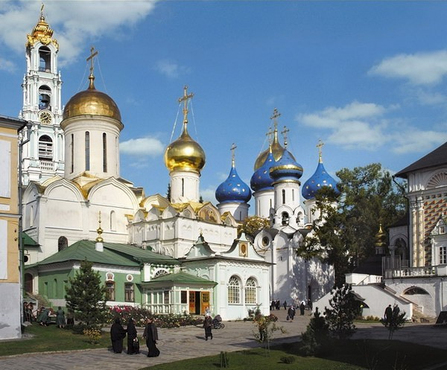

Киево-Печерская Лавра
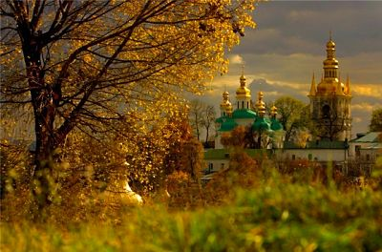

Валаамский монастырь

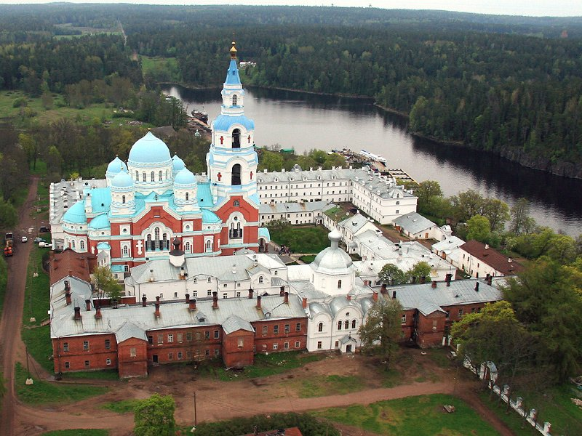

Новодевичий монастырь
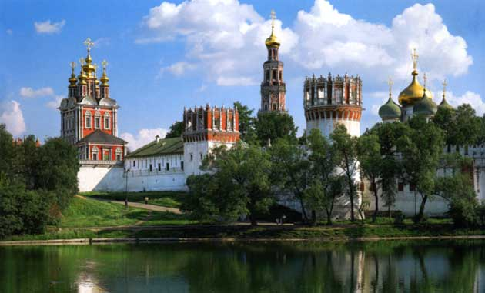

Ипатьевский монастырь
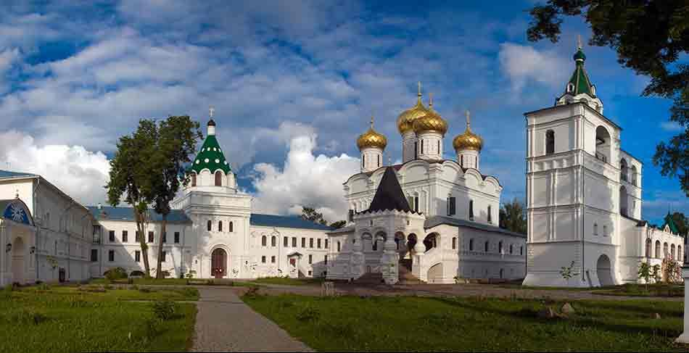

Спасо-преображенский монастырь
